hzrr200
Dynamische Rücklauftemperaturbegrenzung für Einrohrheizungen.
Version 200
Aufbauanleitung

Kurzbeschreibung
TODO
Änderungen:
Datum | Version | Autor | Beschreibung | Bemerkung
1.7.2020 | 1.00 | P. Loster | erste Zusammenfassung bestehender Beschreibungen, Sensor und Motor Anschluss
20.7.2020 | 1.01 | P. Loster | Sensor und Motor Test
23.7.2020 | 1.02 | P. Loster  E. Loster | Inbetriebnahme hzrr200 Module
28.7.2020 | 1.03 | P. Loster  E. Loster | Fehler verbessert; Anleitung für Dummies erweitert
29.7.2020 | 1.04 | E. Loster | Korrekturen, Ergänzungen
25.8.2020 | 1.05 | E.Loster | Korrekturen
26.9.2020 | 1.06 | P.Loster | Anfang Kapitel Raspberry Pi einrichten; Bitte and AK seine Installation zu beschreiben
27.9.2020 | 1.07 | Andi | Ergänzung Raspberry Pi Installationen
28.9.2020 | 1.08 | P.Loster | Ergänzung Steckerbelegung, RPi4 USB Anschluss

Table of Contents
Übersicht 2
TODO: Blockschaltbild typ. Gesamtsystem 2
TODO: Kurzbeschreibung der Komponenten 2
Reglermodul („Modul“) 3
Komponenten 3
Blockschaltbild 4
Anschlüsse 5
Adresseinstellung 5
Crimpen von Modular Steckverbindern 5
Temperatursensoren DS18B20 6
Aufbau und Anschluss 6
Eigenschaften 7
Stellmotoren zur Ventilbetätigung 7
Anschluss Motor 7
Testgerät für Sensoren und Motoren 8
Aufbau und Inbetriebnahme 9
Software zur Inbetriebnahme aufspielen 9
Modul aufbauen 11
Test Aufbau 14
Der RS485 - USB Adapter 14
Serielles Terminal am PC oder RPi 14
Inbetriebnahme Tests 15
LCD-Test 15
Taster-Test (Button-Test) 16
Address- und Temperatursensor-Test 16
Motor-Test 17
Kommunikationstest 18
Abschluss Inbetriebnahme 19
Anwendungsprogramm Installieren und Prüfen 19
Einrichten der Zentrale 19
Herstellen der SD-Karte 20
Einrichten des USB-Sticks 31
Stromanschluss und Monitor Anschluss 35
Einstecken des USB-Sticks 35
Ablauf beim Starten 37

- Übersicht
  - TODO: Blockschaltbild typ. Gesamtsystem
  - TODO: Kurzbeschreibung der Komponenten

- Reglermodul („Modul“)
    - Komponenten
Bild 1: Reglermodul oben Mitte (Prototyp); USB-Kabel oben links zum Programmieren; RS485-USB Adapter und 12V Anschluss oben rechts; USBA-B Kabel f.RS485 Adapter unten links; zwei Stellmotoren unten Mitte und zwei Temperatursensoren unten rechts
    - Blockschaltbild
Ein Mikrocontroller im Reglermodul (kurz: Modul) enthält bis zu drei Regler Nr. 0,1 und 2. Regler 1 kann auch als Heizkörperthermostat arbeiten. An das Modul sind eine LCD-Anzeige und Tasten angeschlossen. Die Moduladresse wird über Steckbrücken eingestellt. Die Versorgungsspannung von 12V sowie die Datenbusleitung für eine RS485 Schnittstelle werden über RJ45 Modular Stecker und geschirmte min. CAT5E Leitungen hergestellt.
Bild 2: Blockschaltbild Reglermodul
- Zwei Temperatursensoren, 'Onewire' DS18B20 über RJ10 (4P4) Modular Stecker für Vorlauf (VL) und Rücklauf (RL) Temperatur für jeden Regler Nr. 0, 1, 2 . Anschluss über drei Adern.
- Ein 3V Stellmotor für jeden Regler zum Verstellen des Ventils; zwei Adern.
- 4 Zeilen zu je 20 Zeichen LCD-Anzeige
- 5 Tasten und eine Reset-Taste
- 2 RJ45 Stecker zur Stromversorgung mit 12V (2x +12V, 3xGND) und für den RS-485 Bus (2 Pole) sowie die Abschirmung der Leitung. Alternativ können diese Leitungen auch über Steckklemmen angeschlossen werden, von denen eine bestückt ist.
ACHTUNG: Es können maximal 30 Module in einem RS485 Netz betrieben werden.
- Alternativ kann Regler 1 als Heizkörper Regler mit einem Raumsensor „RAS PT“ der Fa. „Technische Alternative“ betrieben werden. Die Onewire Temperatursensoren entfallen dann.
    - Anschlüsse
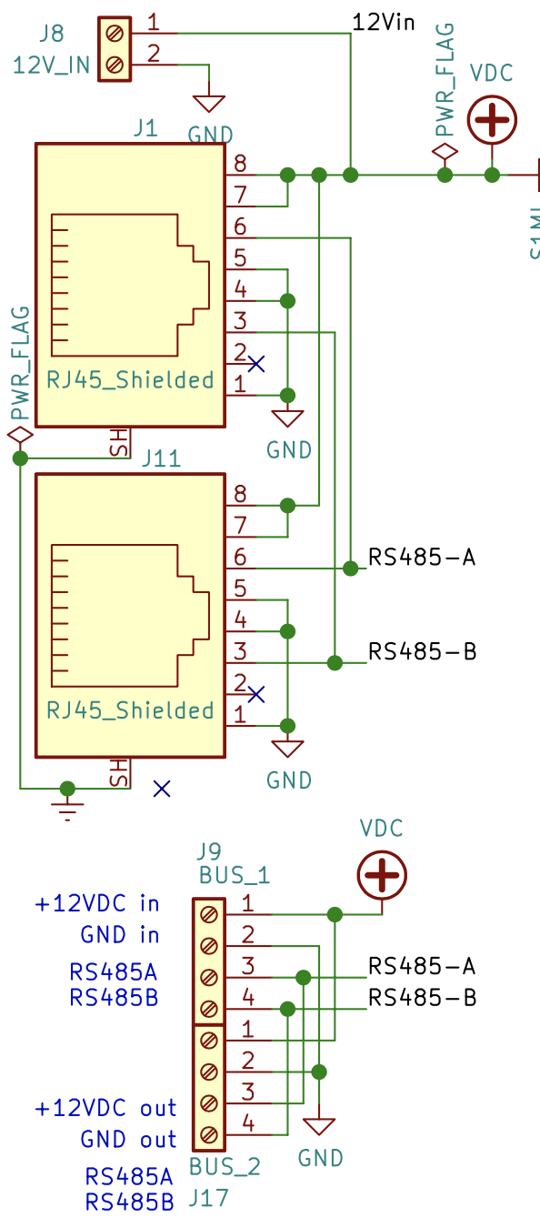Bild 2: Durchverbundene Pins 4-Pol Steckklemmen und RJ45 Stecker
Bild 1: Anschlüsse, Schalter, Adresse
Achtung: die RJ45 Steckverbinder haben keine Ethernet-Pegel; KANN BESCHÄDIGT WERDEN WENN AN ETHERNET ANGESCHLOSSEN WIRD
    - Adresseinstellung
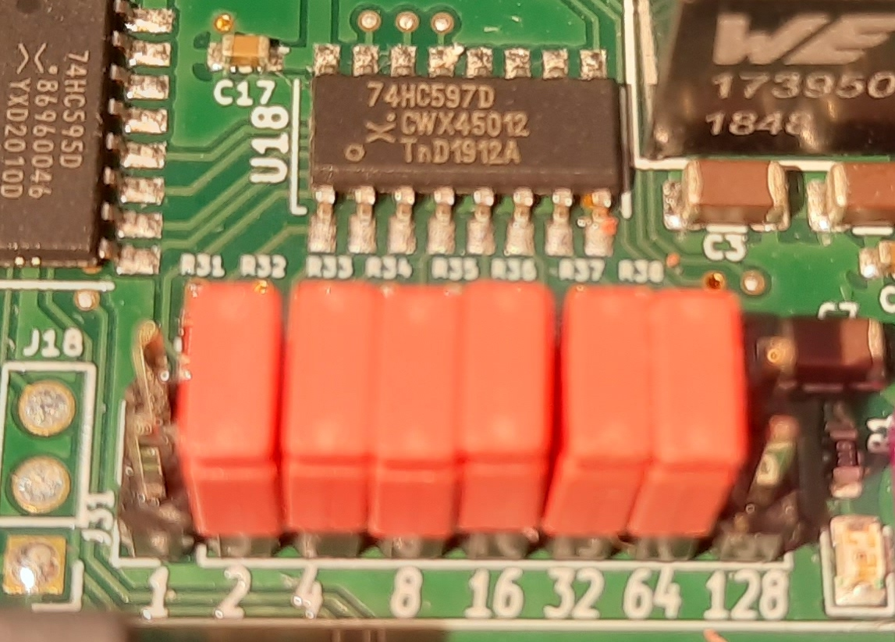Bild 3: Steckbrücken für Adresse und Optionen
Die Steckbrücken ('Jumper') sind mit 1,2,4,8,16,32,64 und 128 bezeichnet. Die linken 5 Brücken dienen der Adresswahl.
Dabei addiert man die Zahl unter jeder gesteckten Brücke und erhält eine Adresse zwischen 0 (keine Brücke) und 31 (alle Brücken gesteckt).
Die Brücke 32 und 64 schalten den Regler Nr. 2 und 3 aktiv; die Brücke 128 schaltet den Regler Nr. 2 in den Raumregler Modus.

  - Crimpen von Modular Steckverbindern
Bild 4: Crimpzange für 6Px, 8Px und 4Px Modular Stecker (RJ-)
Bild 5: Crimpen eines RJ10 (4P4) Steckers
  - Temperatursensoren DS18B20
    - Aufbau und Anschluss
Bild 6: Vorbereitung der Kabelenden
Bild 7: Sensor fertig; rot markiert
Bild 8: Sensor wie geliefert
Bild 10: Sensorstecker; Lasche oben
Bild 11: Sensor Stecker, Kontaktseite
- Kabel wie in Bild 6 ca. 12mm abisolieren und Kabel nach Farbe etwas aufspreitzen
- In den RJ10 Stecker wie in Bild 11 Kabel einführen; Pin 3 bleibt frei; dann mit Spezialzange für Modular 4P4 Stecker crimpen
ACHTUNG: Verpolen der Anschlüsse zerstört den Sensor !!!
- Sensor an Testschaltung anschließen und Temperatur prüfen.
- Stecker oder auch Kabel in Steckernähe mit rotem Lack markieren, wenn Test erfolgreich war, siehe auch Bilder;
dies ist nötig um die Stecker von den Motorsteckern zu unterscheiden!
    - Eigenschaften
Siehe Datenblatt DS18B20. Auf wenige zehntel °C genaue Sensoren mit digitaler Messwertübermittlung. Die Leitungslänge verfälscht daher die Messwerte nicht. Um eine Eigenerwärmung der Sensoren durch den Betrieb gering zu halten (vor allem bei Messungen in Luft) werden die Sensoren nur während der Messung kurzfristig mit Strom versorgt.
  - Stellmotoren zur Ventilbetätigung
Die Stellmotoren stammen aus elektronischen Heizungsthermostaten mit 2x1,5V Versorgungsspannung. 2 Adern eines 4-poligen Spezialkabels für Modular Stecker (RJ10) 4P4 werden an den Motor angelötet und auf der anderen Seite an den Stecker gecrimpt.
    - Anschluss Motor
Bild 12: Stellmotor für 'Heimann' Ventil
Bild 13: Anschluss rot-braun und grün-schwarz an Motor
Bild 14: Motorstecker: Kabel in Modular 4P4 Stecker einführen - POLUNG !!!
Bild 15: Motorstecker: 6mm Mantel entfernen
Bild 16: fertig gecrimpter Stecker
Bild 17: Seitenansicht, Feder unten - gelb sichtbar
WICHTIG: Auf richtige Polung achten !!! Andernfalls laufen die Ventile falsch rum

  - Testgerät für Sensoren und Motoren
Ein Reglermodul wurde zum Test der Funktion von Temperatursensoren und Motoren nach deren Montage mit einer speziellen Test-Software versehen.
Bild 18: Stromversorgung über 5V USB Kabel am Mikrocontroller des Sensormoduls; Temperatursensoren können unten links an den Modular Steckern (4P4) rot gekennzeichnet angeschlossen werden, darüber über 4P4 Stecker schwarz die Motoranschlüsse und dazwischen der Anschluss für den Raumtemperatur Fühler.
Bild 19: Start Anzeige
Bild 20: Erste Anzeige nach dem Start; V)orlauf- R)ücklauf- Z)immertemperatur in °C; Taste1: Motor0 Auf ... Taste4: Motor1 Zu; Taste 5 Neu starten
Bild 22: Taste1 bei angeschlossenem Motor gedrückt: Motor0 Auf, Strom ist 15.3mA (typischer Wert, kann ca. 10 bis 40mA sein)
Bild 21: Taste2 bei angeschlossenem Motor gedrückt: Motor0 Zu auf Anschlag, Strom ist 98.6mA (typischer Wert, kann zwischen 80 und 120mA sein)

Bild 23: Bei einer Inbetriebnahme kann ein Kurzschluss vorkommen. Der Motor wird sofort ausgeschaltet und für 2sec dieser Zustand angezeigt: Taste sofort auslassen, Motor abstecken und Fehler suchen!!!
Bild 24: Nach Drücken der Taste5 wird kurz dies angezeigt und das Testgerät startet neu.
  - Aufbau und Inbetriebnahme
    - Software zur Inbetriebnahme aufspielen
Die Software befindet sich in obigem Verzeichnis (iMac3 von pl), kann aber auf einem beliebigen Computer mit Linux/OSX/Win mit installierter Arduino IDE (Vers >= 1.8) mit den nötigen Zusatzmodulen geladen und auf dem Arduino Nano installiert werden.
pl/Documents/__projekte/hzrr200/HZRR_200/Software/arduino/hzrr-200/hzrr200_10_Inbetrieb/hzrr200_10_Inbetrieb.ino

ACHTUNG: Das Programm besteht aus mehreren Dateien. Sie alle werden in der Leiste über dem Text-Editor angezeigt. DIESE DATEIEN NICHT VERÄNDERN sonst funktioniert das Test-Programm nicht mehr und muss wieder repariert oder von einer Sicherung geholt werden.

WICHTIG: Zum Hochladen des Programms ist es unwichtig, welche der Dateien angewählt wurde, Drücken des ‚Hochladen‘ Pfeils lädt immer das gesamte Programm.
Bild 25: Arduino Nano an USB-B-mini Stecker zum Programmieren der Inbetriebnahmesoftware
Bild 26: Arduino IDE mit geladenem Programm zur Inbetriebnahme ('Sketch')

Bild 27: Einstellungen an der Arduino IDE
Unter Werkzeuge wird eingestellt:
- Board: Arduino Nano
- Prozessor: ATmega328P (Old Bootloader)
- Port: Häckchen neben der passenden seriellen USB Schnittstelle.
Hinweis: der lässt sich finden indem man den Arduino absteckt, in obiges Menü geht und sich die Port-Liste merkt. Dann wieder anstecken und nach etwa 10 sec die Portliste neu öffnen und anzeigen lassen. An den neuen Port ein Häkchen setzen.
- Ganz unten rechts wird zur schnellen Orientierung eine Kurzform der Einstellungen angezeigt,
Oben in der Fensterüberschrift wird der Name des Programms und die Version der Arduino IDE angezeigt.

- Drücken der runden Schaltfläche oben links mit dem Pfeil nach rechts startet das Programmieren des Arduino Nano. Dabei wird das Programm ggf. vorher neu übersetzt.
- Nach erfolgreichem Hochladen wird unten in der Zeile über dem schwarz hinterlegten Fenster der Text „Hochladen abgeschlossen“ angezeigt.
- Die Programmierung kann auch im eingebauten Zustand bei fertigem Modul erfolgen.

    - Modul aufbauen
Bild 28: Komponenten zum Aufbau des Moduls
- Oben links: LCD mit montierter I2C Platine auf der Rückseite
- Oben rechts: Zwei Halter für LCD-Anzeige
- Mitte: Arduino Nano, vorzugsweise mit Inbetriebnahme Programm installiert
- Unten: Modul Platine
- linker Rand: 4-poliges Buchse-Buchse Kabel zum Anschluss der LCD-Anzeige an die Modul Platine.

Bild 29: Arduino Nano auf Modul Platine aufgesteckt; LCD über 4-poligem Kabel verbunden.
Bild 30: LCD von der Unterseite
- Arduino Nano wird wie im Bild aufgesteckt. Richtung beachten! Nicht versetzt aufstecken.
- 4-poliges Kabel wie im Bild an die Stecker anschließen. POLUNG BEACHTEN !!!
Bemerkung: Die Kabel haben jedesmal andere Farben, da sie von einem 20-poligen Flachkabelbund abgetrennt werden.
Bild 31: Zwei Abstandshalter in die dafür vorgesehenen Löcher drücken
Bild 32: Montage des LCDs an den Abstandshaltern
Bild 33: Kennzeichnen der Temperatur-Sensor Buchsen mit roter Farbe. Roter Nagellack mit etwas zusätzlichem weißen Pigment hat sich bewährt.
ACHTUNG: Vorsichtig auftragen dass kein Lack in das Innere der Buchse fließt !!!
Rücklauf-Temperatur Buchsen blau kennzeichnen:
Bild 34: Kennzeichnung Temperaturbuchsen ROT und Rücklauftemperatur zusätzlich BLAU

    - Test Aufbau
Das Modul wird mit 12VDC versorgt, über den selben Stecker wird auch das serielle RS485 Netzwerk angeschlossen. Diese Leitungen sind auch 1:1 mit den RJ45 Netzwerksteckern verbunden.
ACHTUNG: Es handelt sich NICHT UM EINE ETHERNET (Computer Netzwerk) Verbindung!! auch wenn die Modular 8P8 Buchsen mit Schirm gleich sind.
Die Module können auch über die RJ45 8P8 verkabelt werden.

Bild 35: Anschluss 12V Stromversorgung (+:rot -:schwarz) und RS485 Datenverbindung (A/+:weiß B/-:braun)
Bild 36: USB nach RS485 Konverter (A/+:weiß B/-:braun)
Die Netzwerkverbindung wird über einen RJ45 - USB Adapter hergestellt.
  - Der RS485 - USB Adapter
Es können auch andere RS485 - USB Adapter verwendet werden. Der Vierpolige Stecker liefert 12V DC (rot + / schwarz -) sowie die RS485 A (weiss) und B (braun).
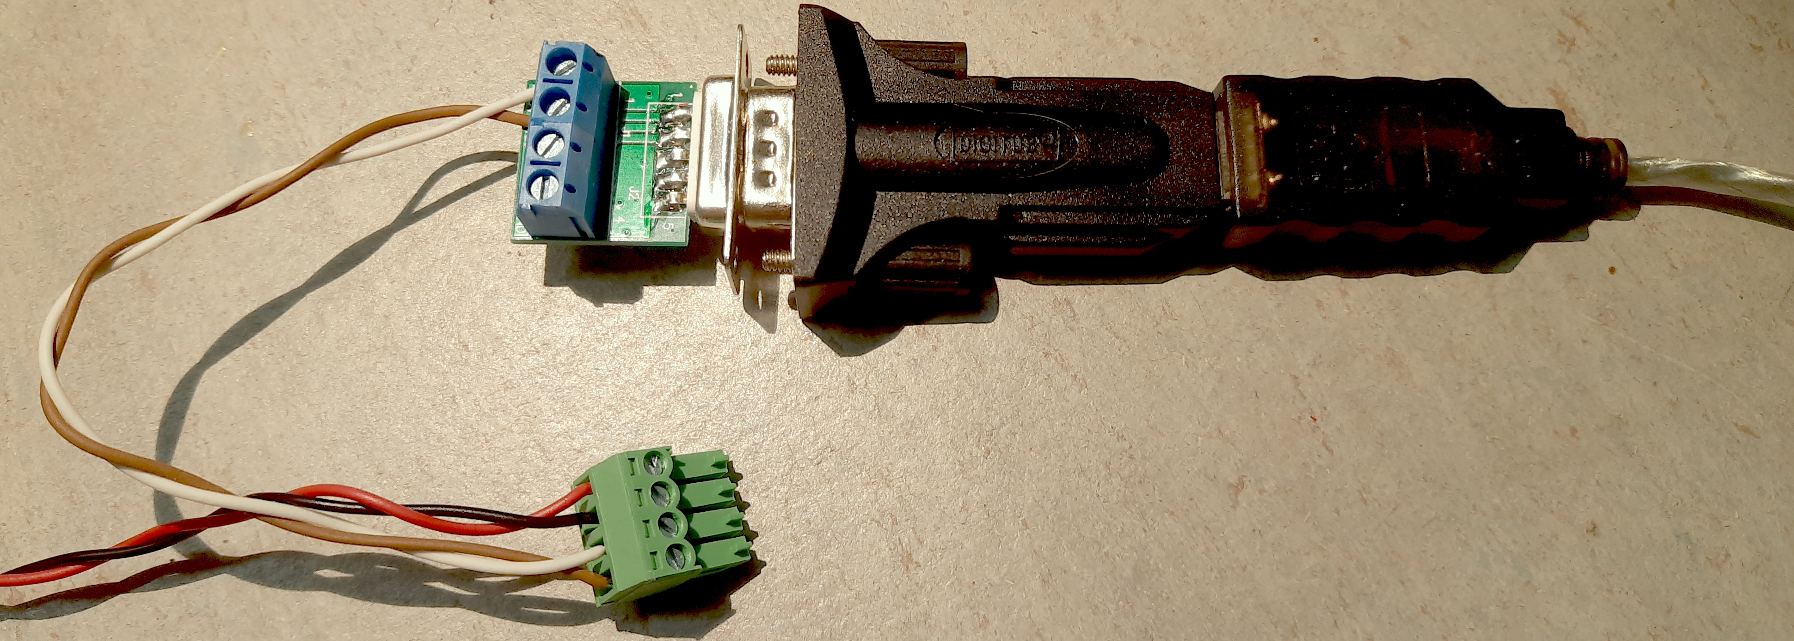Bild 4: RS-485 Adapter von Digitus mit 4-Poligem Stecker zum Modul
Bild 2: RS-485 Adapter von Digitus mit 4-Poligem Stecker zum Modul

  - Serielles Terminal am PC oder RPi
Auf dem PC wird zusätzlich zur Arduino IDE ein serielles Terminal geöffnet. Als Parameter werden das USB-Interface, 115200 Baud, 8 Bit, no parity, 2 Stopbits eingestellt.
WICHTIG: Es sind nun ZWEI USB-serielle Schnittstellen mit dem Modul verbunden, und es laufen ZWEI verschiedene serielle Terminal-Programme in jeweils einem eigenen Fenster !!!

- Über die USB-Schnittstelle des Arduino Nano, darstellbar im seriellen Terminal der Arduino IDE (Start über die Schaltfläche rechts oben in der Arduino IDE), z.B. in Bild Bild 41 oder Bild 42 und folgende.
- Über den USB-RS485 Konverter Bild 36 am RS485 Bus; darstellbar über das in Bild Bild 37 und Bild 38 beschriebene serielle Terminal
Bild 37: Serielles Terminal öffnen, hier CoolTerm (Mac), alternativ GtkTerm (Linux)
Bild 38: Einstellungen für das serielle Terminal
    - Inbetriebnahme Tests
      - LCD-Test
Nach Start des Programms wird ein Startbildschirm angezeigt, DANN nach einigen Sekunden wird der LCD-Test angezeigt:
Bild 39: LCD-Test

      - Taster-Test (Button-Test)
Bild 40: Tasten: But5 Loch But4 But3 But2 But1 --- RESET

Gleichzeitig wird auf dem Arduino Terminal (Start oben rechts in der Arduino IDE) folgendes angezeigt:
Bild 41: Anzeige nach Start des Test-Programms auf dem seriellen Terminal der Arduino IDE
Drückt man die Tasten (Buttons) 1 bis 4 so erscheint die zugehörige Nummer, beim Loslassen wird wieder 0 angezeigt. Nach Drücken der Taste 5 wird zum nächsten Test weitergeschaltet.
      - Address- und Temperatursensor-Test
Auf dem seriellen Terminal der Arduino IDE erscheint jede Sekunde eine neue Anzeige der Form:
Bild 42: Ausgabe auf dem seriellem Terminal der Arduino IDE
Der Reihe nach werden die gegenüberliegenden Pins der Adress-Stiftleiste gebrückt, z.B. mit einem blanken Schraubenzieher. Pins nicht verbiegen!
Bild 43: Überbrücken der Adress-Stifte mit einem blanken, kleinen Schraubendreher
Auf der Ausgabe des seriellen Monitors der Arduino IDE kann dann die vom Modul erkannte Adresse abgelesen werden: Je nachdem welche Stifte gebrückt wurden:
„Moduladresse = 1“ oder 2, 4, 8, 16, 32, 64 oder 128.
Bild 44: Motor 0, Temperatur 0 und Zimmertemperatur Simulation eingesteckt
Als nächstes wird in jede der 6 Modular 4P4 Buchsen (auch RJ10 bezeichnet) ein Temperatursensor gesteckt. Es genügt ein Sensor der jeweils in eine Buchse gesteckt wird. Auf dem seriellen Monitor der Arduino IDE wird dann die Temperatur angezeigt, in etwa die Umgebungstemperatur des Sensors, beginnend mit Temp0 bis Temp5. Temperatur 6 und 7 haben keine Stecker.
Bild 46: Raum-Thermometer Simulation mit 1100 Ohm Widerstand
Bild 45: Techn. Alternative RAS PT Raumfühler
Zuletzt wird der Eingang der Raumtemperatur geprüft.
Anstecken des Raumthermostaten von Technische Alternative oder als Ersatz einen Widerstand von 1100 Ohm ermöglicht das Prüfen der Anzeige „Tz=25.7“ - gemeint ist auch hier °C .
Mit der Taste4 (But4) geht es zur nächsten Anzeige:
      - Motor-Test
Bild 47: Taste4 (But4) wechselt zum Motor-Test
Bild 48: Ausgabe beim Motortest
- Taste1: nächster Motor Nr. 0, 1, 2
- Taste2: vorheriger Motor
- Taste3: Ventil auf
- Taste4: Ventil zu
- Taste5: Ende
Mit den Tasten kann der Motor gewählt und in beide Richtungen bewegt werden. Der Test ist mit einem Motor in allen drei Motor-Ausgängen durchzuführen.
Mit Taste 5 kommt man zum nächsten Test:
      - Kommunikationstest
Bild 49: serial Terminals
Bild 49 zeigt oben die Ausgabe der seriellen Terminals der Arduino IDE (STAI) und unten jenes das mit dem RS486-USB Wandler (STUW) verbunden ist.
- alle paar Sekunden schreibt das Regler Modul auf das STAI
'tx: '
und sendet dann den Text
'hello! - ende=but4'
über die serielle Schnittstelle und aktiviertem RS485 Sender-Treiber
and den angeschlossenen RS495 - USB Adapter.
- Auf dem STAI erscheint der komplette Text.
- Auf dem zweiten STUW erscheint nur der Text
'hello! - ende=but4'
- Schreiben von Zeichen auf dem STUW unten wird dort nicht angezeigt, aber die Zeichen werden über RS485 an das STAI gesendet und dort jeweils als z.B.
'rx=a'
angezeigt.

    - Abschluss Inbetriebnahme
Aufkleber zur Kennzeichnung der Inbetriebnahme anbringen.
Bild 50: Kennzeichen der erfolgreichen Inbetriebnahme

  - Anwendungsprogramm Installieren und Prüfen
TODO

- Einrichten der Zentrale
Als Zentrlacomputer kann ein beliebiger PC, vorzugsweise mit Linux Betriebssystem eingesetzt werden. Die Anwendungen wurden in Python geschrieben mit Unterstützung von System- und Zeit Tasks.
Die Wahl fiel auf einen Raspberry Pi (RPi) mit dem aktuellen (2020) Raspbian Buster (auf Debian Basis). Dabei kommt ein Modell3, besser ein Modell 4 zum Einsatz.
Die SD Speicherkarten sind bei häufigem Schreiben anfällig für Ausfälle. Häufiges Schreiben ist bei dieser Anwendung nötig. Daher wird das System so eingerichtet, dass die SD-Karte im nur-lese (read-only) Modus betrieben wird. Alle Anwendungen laufen dabei im RAM des RPi. Die Anwendungsprogramme und die Daten befinden sich auf einem USB Stick, der einfach auszutauschen ist und ebenfalls einfach wiederherzustellen ist.

Folgende Titel sind nur Vorschläge

  - Herstellen der SD-Karte

Step 1
Besuche die Seite https://www.raspberrypi.org/downloads/.
Downloade von dort den korrekten Imager für Ihr Betriebssystem.


Step 2
Installiere das Programm mit einem klick auf Install.


Der Prozess Installiert sich automatisch in einen Ordner auf Laufwerk C:
Nachdem dieser abgeschlossen ist, setze den haken bei „Run Raspberry Pi Imager“

Und klicke auf Finish.

Step 3
Stecke die SD-Karte nun in deinen Raspberry Pi. Bevor du den USB-Stecker zur Stromversorgung anschließt, stecke außerdem an diesen eine Ethernet-Verbindung zu deinem Router – falls dies nicht möglich ist, kann man auch später im Betriebssystem über das WLAN online gehen. Wenn du den Raspberry Pi per Remote einrichten möchtest, musst du nachdem er gestartet ist eine SSH-Verbindung aufbauen. Andernfalls stecke ebenso vor dem Start eine Tastatur via USB und einen Bildschirm via HDMI an.

Step 4
Zurück zum Raspberry Pi Imager.


Klicke auf „CHOOSE OS“ und wähle „Raspberry Pi OS(32-bit)“


Als nächstes klickt man auf „CHOOSE SD CARD“ – es öffnet sich ein Fenster in welchem die angesteckte SD Karte angezeigt werden sollte.

Sobald eine angesteckt wurde, erscheint diese hier.
Klicke Sie an und im Haupt-Fenster klicke nun auf „WRITE“

Seid Ihr mit der Auswahl zufrieden, startet Ihr mit einem Klick auf Write die Installation des gewälten Systems auf die microSD-Karte. Vorher müsst Ihr noch bestätigen, dass der Inhalt gelöscht wird und dieses je nach System noch per Admin-Kennwort bestätigen.


Wartet nun ab, bis der Raspberry Pi Imager die Installation des Systems abgeschlossen hat. Da das Programm die jeweils aktuellste Version des gewählten Betriebssystem aus dem Internet herunterlädt und die Installation zudem automatisch auf Fehler überprüft, kann der Vorgang eine Weile dauern.
Nachdem die Installation samt Überprüfung abgeschlossen ist, könnt Ihr Euren Raspi mit der SD-Karte starten.

Der Vorgang schließt von alleine ab – sobald er fertig ist, stecke die SD Karte ab und Stecke sie danach in den Pi.

Step 5
Erststart von Raspberry Pi mit Raspbian.
Nachdem einige Initiierungen zum erstmaligen Start von Raspbian getätigt wurden kommt eine grau-blaue Oberfläche samt Menü, durch welches man sich mittels der Pfeiltasten, Enter und Escape auf der Tastatur bewegen kann. In dieser werden nun einige Einstellungen durchgeführt.
Man öffne nun ein Terminal mit einen klick darauf. Dieser befindet sich meistens oben als Icon sichtbar.
Nun schreibe
sudo raspi-config
In den Terminal und bestätige es mit der „ENTER“ Taste.

Es erscheint nun dieses Konfigurationsprogram:


Benutze die Pfeiltaste nach unten bis man an dem punkt „7 ADVANCED OPTIONS“ angekommen ist und bestätigt die Auswahl mit der „ENTER“ Taste.

Wähle den Punkt „A1 EXPAND FILESYSTEM“ aus und bestätige wieder mit der „ENTER“-Taste.
Falls man gefragt wird ob man neustarten möchte, drücke auf Ja (YES),
Falls neugestartet wurde, öffne erneut ein Terminal und schreibe:
Sudo raspi-config
Klicke wieder auf „7 ADVANCED OPTIONS“
Navigiere diesmal mit den Pfeiltasten auf den Punkt „AB OVERLAY FS“ und bestätige diesen mit der „ENTER“-Taste.
Bestätige die nächste Frage mit „JA“(YES) und die darauffolgende mit „NEIN“(NO) (Sperren der Boot Partition.)
Dieser Prozess wird einige Zeit in Anspruch nehmen. (1-2 Minuten.)

Step 6
Sobald der Vorgang abgeschlossen ist, Drücke die „ESC“ Taste um wieder zurück in das Terminal und raus aus der Raspi-Conf. Manchmal muss man 2-3 mal ESC Drücken.

Als nächstes schreiben wir in die Zeile:
sudo systemctl edit --force --full starthzrr.service
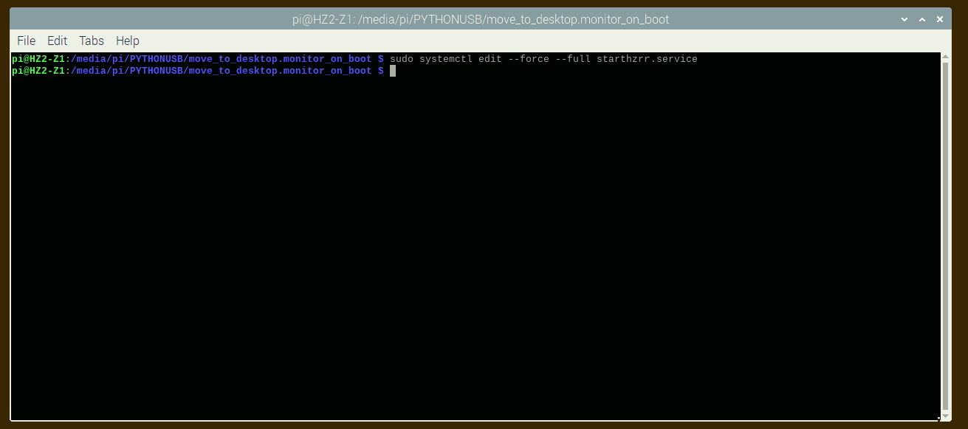
Es könnte eine Abfrage kommen, welcher Editor benutzt werden soll.
Diese einfach mit der Taste „1“ Bestätigen.
Es hat sich nun ein Editor Fenster im Terminal geöffnet.
Markiere nun den folgenden Text mit der linken Maustaste – achte darauf nichts weiteres zu markieren, denn in Linux kopiert wer markiert – also man überschreibt das gerade kopierte.

[Unit]
Description=copy files from usb
After=local-fs.target systemd-longid.service systemd-user-sessions.service
RequiresMountsFor=/media/pi/PYTHONUSB /var/log /var/run /var/lib /boot
#StartLimitIntervalSec=140
#StartLimitBurst=5

[Service]
User=root
RemainAfterExit=yes
ExecStart=/usr/bin/python3 /media/pi/PYTHONUSB/move_to_desktop.monitor_on_boot/move_files_from_usb_and_boot_them.py
Restart=on-failure
RestartSec=10

[Install]
WantedBy=multi-user.target

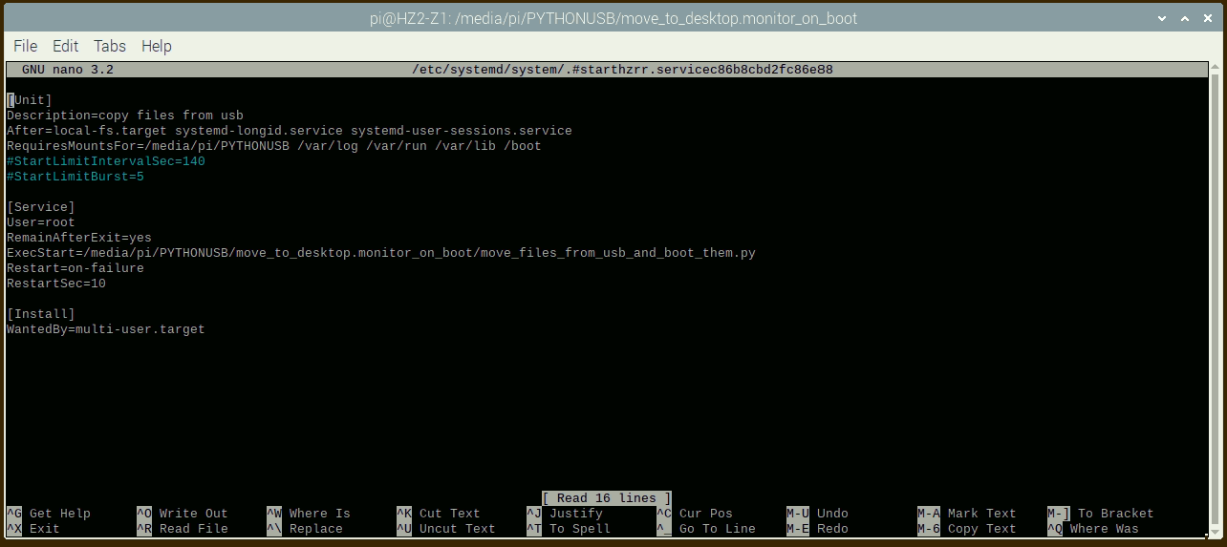
Sobald der Text Markiert wurde – beweg den Cursor nun in das Terminal Fenster mit dem offenen Editor.
Drücke nun auf dein „MAUSRAD“ (Nicht drehen, drücken) – der Text sollte nun im Editor erschienen sein.
Drücke nun die Tastenkombination „STRG“ + „X“ und direkt darauf „J“ (Bzw. Y – abhängig von der jeweiligen Systemsprache)
Bestätige mit „ENTER.

Step 7
Schreibe nun in das Terminal:
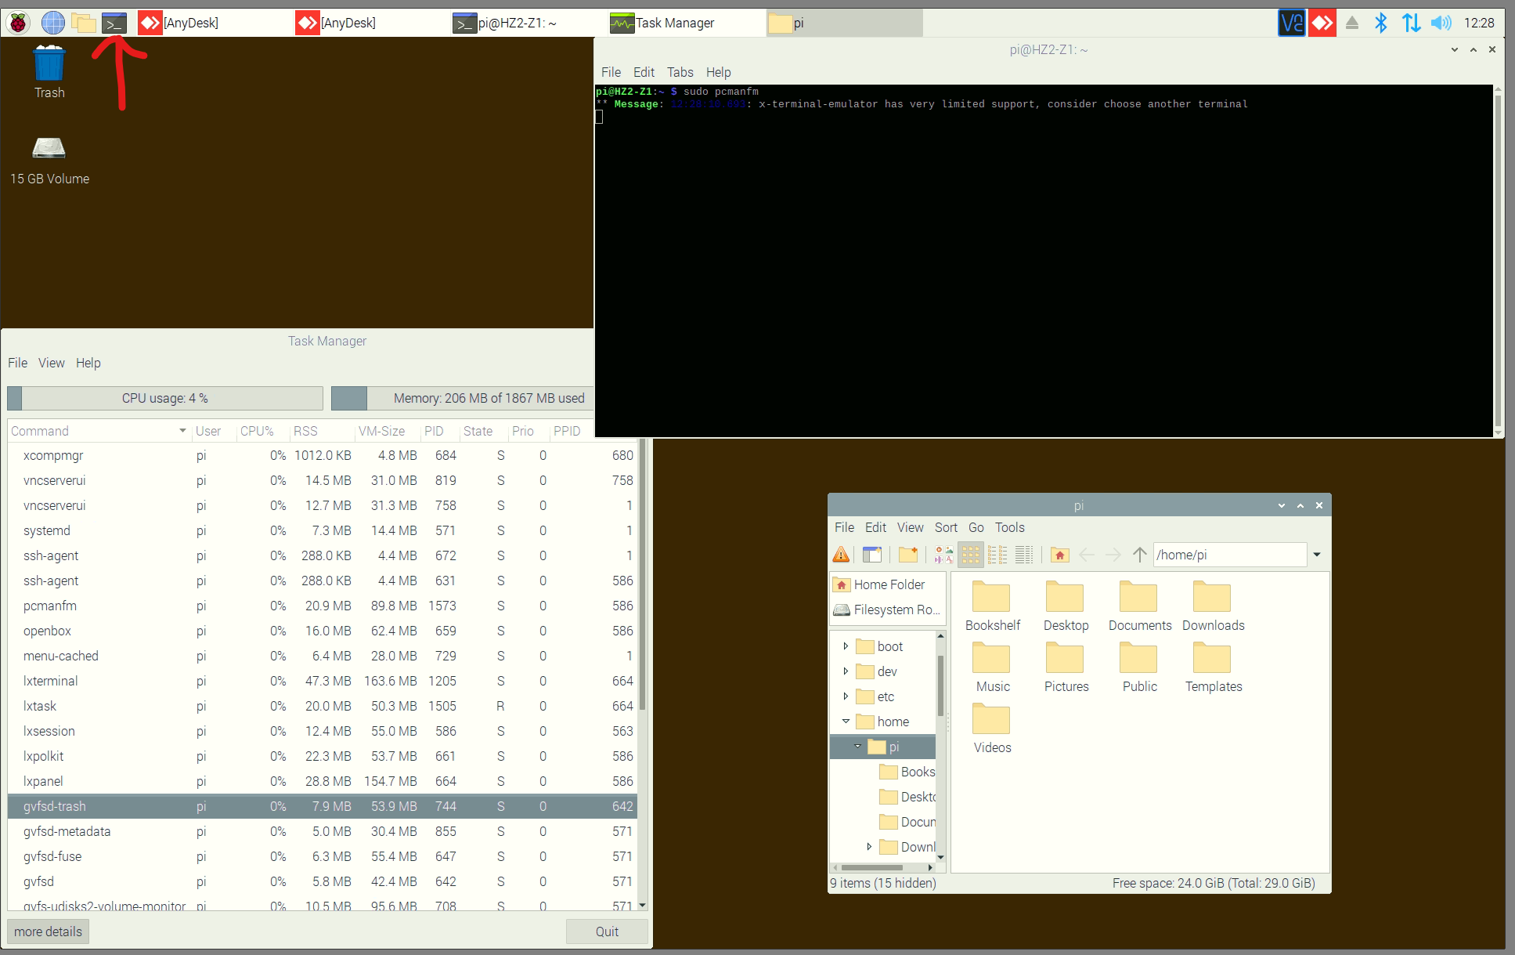

Sudo systemctl enable starthzrr.service
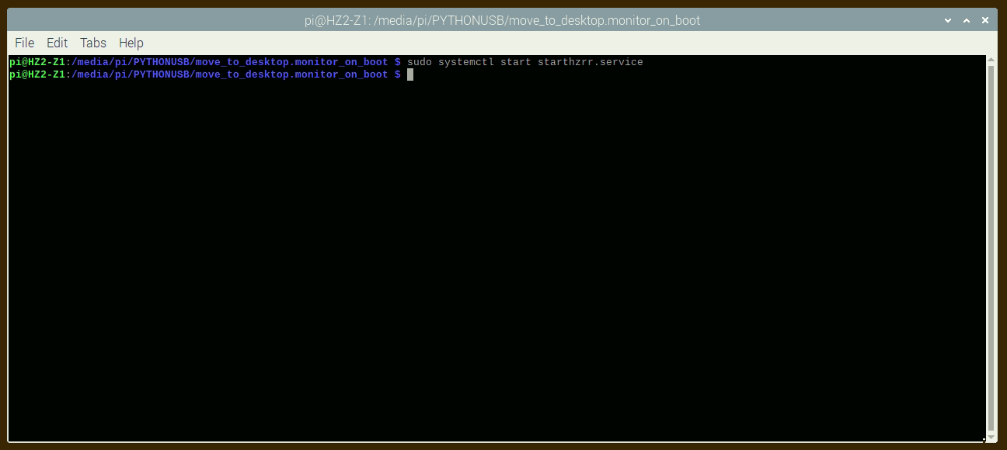
Sudo systemctl start starthzrr.service

Zum überprüfen ob der Service läuft, schreibe
systemctl status starthzrr.service

(Zum stoppen des Services, schreibe
sudo systemctl stop starthzrr.service
sollte aber nicht benötigt werden.)

Der Status müsste auf fail oder error gesetzt sein, da die Daten noch nicht vorhanden sind.
Schreibe nun in das Terminal
Watch systemctl status starthzrr.service
Dies wird alle 2 Sekunden den Befehl „systemctl status starthzrr.service“ ausführen und uns zeigen, was dort passiert.
Somit sehen wir auch ob es läuft und ggf. Fehler Meldungen werden uns auch angezeigt.

Nun ist dieser Part vorerst beendet und wir gehen weiter zum:

  - Einrichten des USB-Sticks

Man stecke den USB Stick mit den Daten der HZRR_200 und stecke ihn an den Computer.
Falls der Stick nicht formatiert ist, formatiere ihn auf das NTFS Dateiformat.
Klicke dazu mir einem „RECHTSKLICK“ auf den USB-Stick.
Wähle danach „FORMATIEREN“ aus.


Setze nun alle Einstellungen wie auf dem Folgenden Bild zu sehen
WICHTIG: Der USB-Stick muss den Namen „PYTHONUSB“ haben.
WICHTIG: Der USB-Stick muss auf „FAT32“ Formatiert werden.

Klicke auf Starten.
Der Vorgang sollte relativ schnell beendet sein.

Öffne nun den USB-Stick im Datei-Explorer und kopiere den Ordner
„move_to_desktop.monitor_on_boot“
Auf den USB Stick.
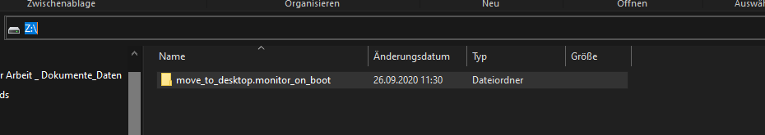

Begib dich nun in den Ordner auf dem USB-Stick, es müssen nun einige Dateien angepasst werden.
Dieser Punkt wird noch verändert damit diese Informationen von einer lokalen Datei bezogen werden.
Für den Moment müssen wir aber in den folgenden Dateien, folgende Zeilen Anpassen:

In Dateien:
[1] - ./usb_ser.py
[2] - ./hz_rr_log.py

Anpassen:
[1] - Z.23
serPort=
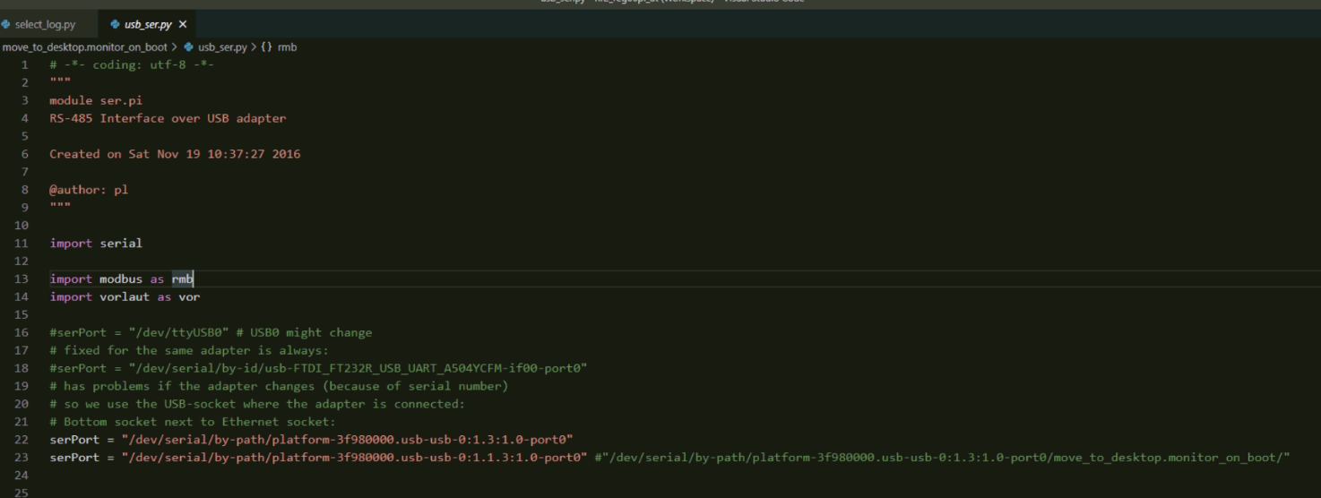

[2] - Z.75
serPort=
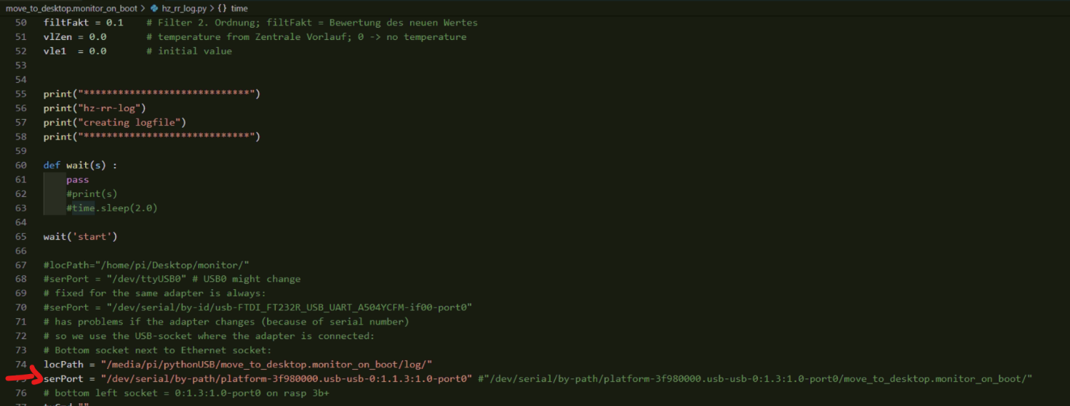

Hinter „serPort=“ schreibt ihr für:
-Raspberry 3b+:
"/dev/serial/by-path/platform-3f980000.usb-usb-0:1.1.3:1.0-port0“

-Raspberry 4:
"/dev/serial/by-path/platform-fd500000.pcie-pci-0000:01:00.0-usb-0:1.4:1.0-port0"

Dies ist auf dem Raspberry 3 der untere linke USB-Port.
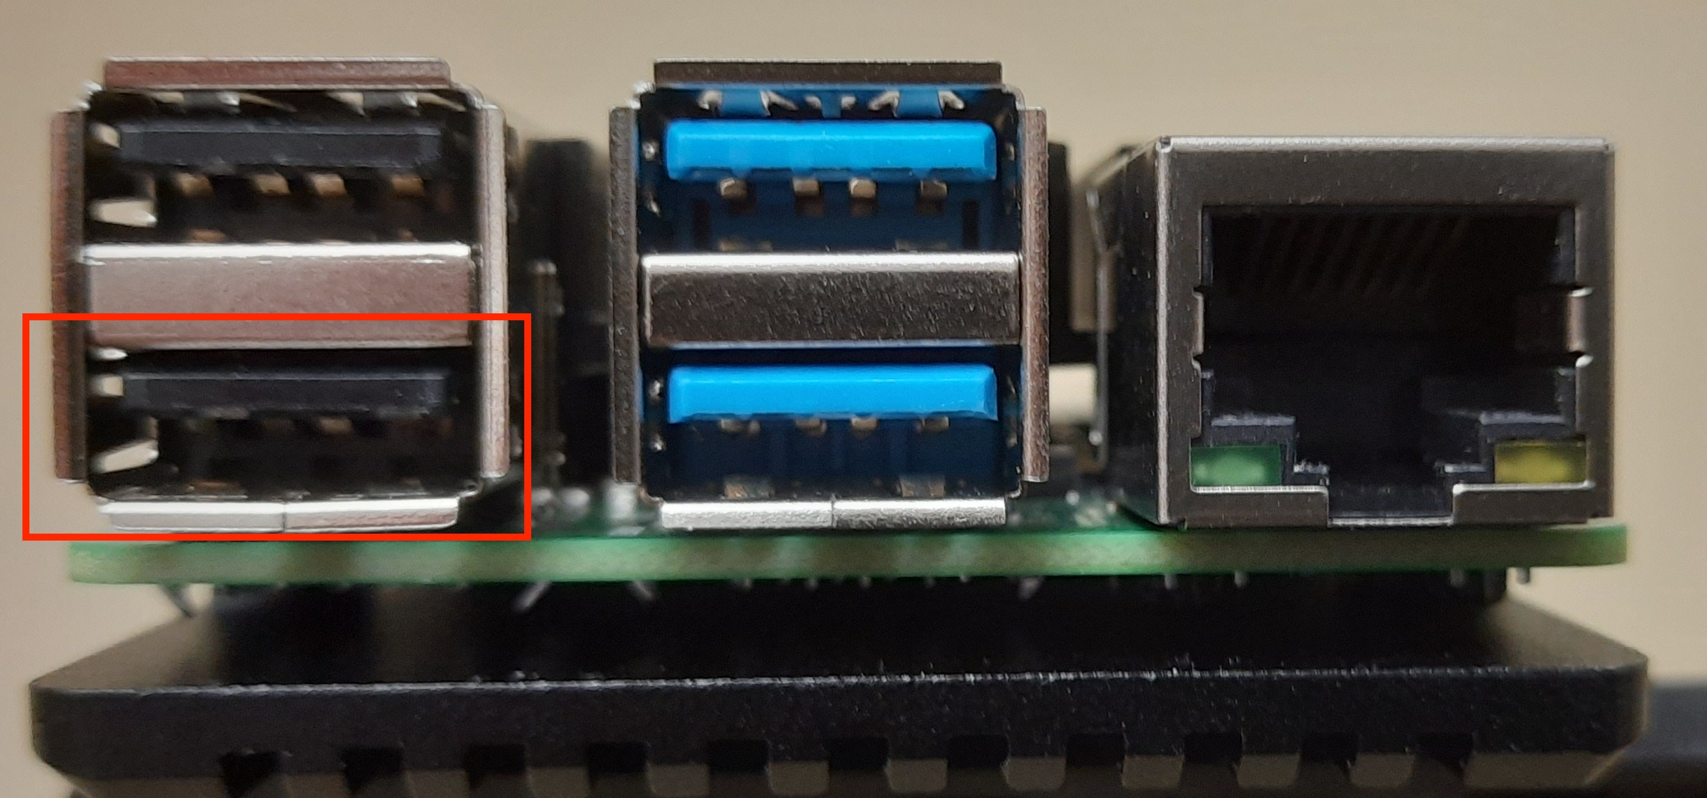Figure 2: RPi4: USB-RS485-Adapter HIER
Figure 1: RPi3 USB-RS485 Adapter hier
Dort muss unbedingt die Serielle Schnittstelle eingesteckt werden.
WICHTIG: Der „PYTHONUSB“ darf überall- aber nicht dort eingesteckt werden!
Speichere die Dateien nun ab und Ziehe den Stick ab und mache dich auf den Weg zum Raspberry.

  - Stromanschluss und Monitor Anschluss
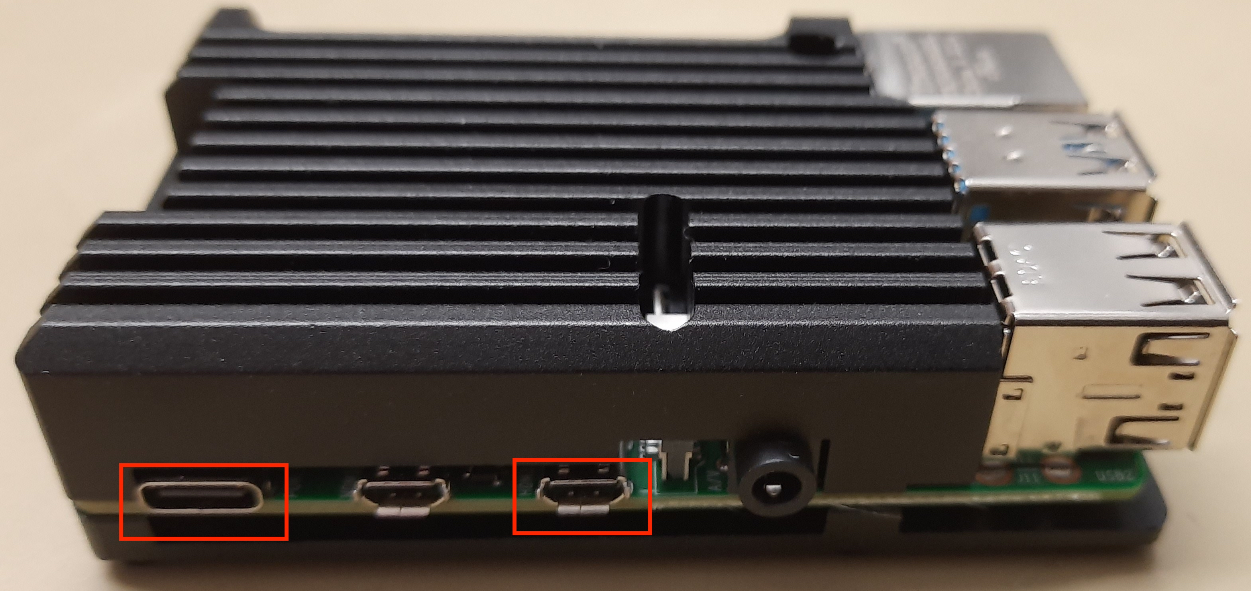Bild 5: RPI4 USBC-5V Versorgungsspannung (links) und Micro-HDMI für Monitor (rechts)
  - Einstecken des USB-Sticks

Stecke nun den USB-Stick in den Pi.
Bitte nehme nicht den USB unten links – neben dem Ethernet Adapter. Siehe Punkt 3.2.
Ist der USB angesteckt öffne deinen Datei-Explorer, dies machst du mit einem Klick auf das Gelbe Ordner Symbol oben in der Leiste.

Hier müsste nun der PYTHONUSB auftauchen.
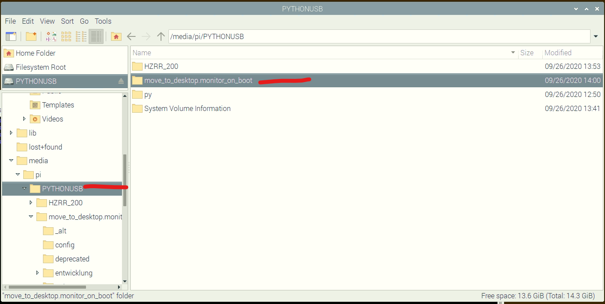
In den nächsten 60-120 Sekunden sollte das Skript seine Arbeit erledigt haben.
Es ist keine weitere Interaktion erforderlich, der HZRR Monitor sollte nach einer kurzen Zeit erscheinen.

Zum überwachen des Scripts und zur Fehleridentifizierung, kann man im Terminal
Watch systemctl status starthzrr.service
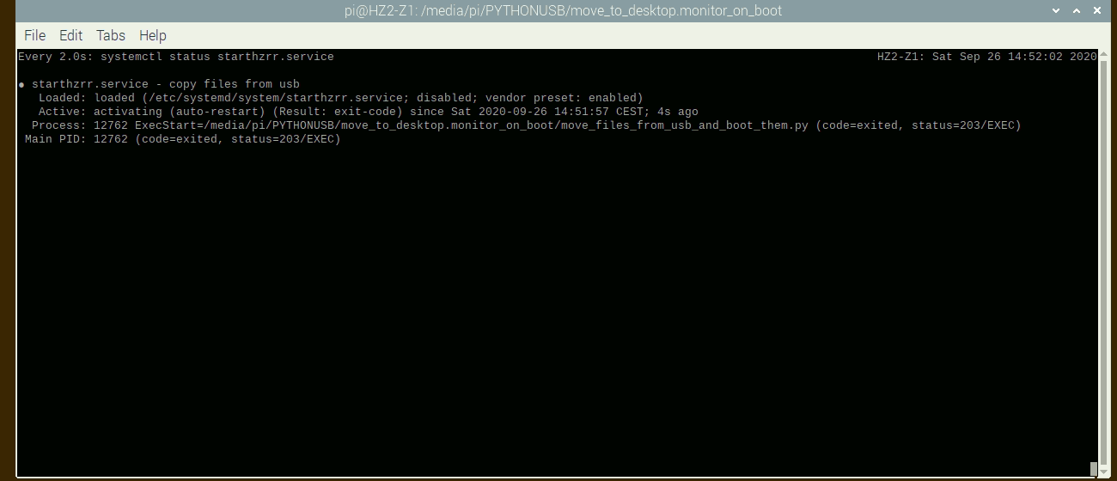
Eingeben.
Dies zeigt Rückgabewerte des Skripts im standardmäßigen 2 Sekunden Takt.

  - Ablauf beim Starten

